1. Vypočítaj veľkosti zvyšných strán a uhlov pravouhlého trojuholníka ABC, ak je dané :  
   (použi Pytagorovu vetu a funkcie sínus, kosínus, tangens a kotangens)

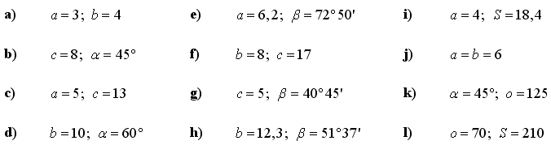

1. V pravouhlom trojuholníku ABC s pravým uhlom pri vrchole C je veľkosť vnútorného uhla pri vrchole B 45° a dĺžka odvesny a je 56 cm. Vypočítajte dĺžku druhej odvesny.

3. Andrej púšťal šarkana na šnúre dlhej 50m. V jednej chvíli bol uhol napnutej šnúry od vodorovnej zeme 30°. Vypočítajte, v akej výške sa v tej chvíli šarkan vznášal.

4. Aký vysoký je komín, ak zo vzdialenosti 60 metrov vidíme jeho vrchol pod uhlom 60°?

1. Vypočítaj veľkosti zvyšných strán a uhlov pravouhlého trojuholníka ABC, ak je dané :  
(použi Pytagorovu vetu a funkcie sínus, kosínus, tangens a kotangens)



1. V pravouhlom trojuholníku ABC s pravým uhlom pri vrchole C je veľkosť vnútorného uhla pri vrchole B 45° a dĺžka odvesny a je 56 cm. Vypočítajte dĺžku druhej odvesny.

3. Andrej púšťal šarkana na šnúre dlhej 50m. V jednej chvíli bol uhol napnutej šnúry od vodorovnej zeme 30°. Vypočítajte, v akej výške sa v tej chvíli šarkan vznášal.

4. Aký vysoký je komín, ak zo vzdialenosti 60 metrov vidíme jeho vrchol pod uhlom 60°?